ÖDEV 4 RAPORU
1.Model Seçimi Gerekçesi
Bu çalışmada bağımlı değişken “charges” kullanıldığından regresyon problemi ele alınmıştır. Derste işlediğimiz modeller arasından aşağıdaki 4 regresyon modeli tercih edilmiştir.
- Çoklu Doğrusal Regresyon
Veri setindeki bağımsız değişkenler ile charges arasında doğrusal bir ilişki olup olmadığını görmek için temel bir referans modeli olarak seçtim.
Bu model diğer modelleri karşılaştırabilmem için başlangıç performansı sağladı.
- K-En Yakın Komşu Regresyonu (KNN)
Veri setindeki yerel komşuluk yapısını dikkate alarak tahmin yaptığı için doğrusal olmayan ilişkileri yakalayabiliyor.
Özellikle karmaşık dağılımlarda etkili olabileceğini düşündüğüm için seçtim.
- Destek Vektör Regresyonu (SVR)
Kernel yapısı sayesinde doğrusal olmayan karmaşık ilişkileri modelleyebiliyor.
Özellikle veri setlerinde sık kullanılan başarılı bir yöntem olduğunu gördüğüm için bu modeli kullanmak istedim.
- Random Forest Regressor
Birden fazla karar ağacının bir araya gelmesiyle oluşturulan bir topluluk yöntemidir.
Doğrusal olmayan ilişkileri ve değişkenler arasındaki etkileşimleri güçlü bir şekilde yakalayabiliyor, bu yüzden genellikle medikal ve sigorta alanlarında sık kullanılan makine öğrenmesi modeli olduğundan ve verilerinde yüksek başarı sağladığından kendi veri setime de uygun olacağını düşündüm.
Bu 4 model veri setinin yapısını farklı açılardan temsil ettiği için kapsamlı bir karşılaştırma yapmamı sağladı.
2.Hiperparametre Ayarları
Modellerin hiperparametreleri GridSearchCV ile 5 katlı çapraz doğrulama (5 fold cross validation) kullanılarak belirlendi.
Amaç: Eğitim veri seti içerisinde en düşük hata değerini veren hiperparametreleri bulmaktır.
Skor Fonksiyonu: Negative Mean Squared Error (sklearn pozitif skor gerektirdiği için MSE’nin negatif hali kullanıldı).

Kullanılan Hiperparametre Aralıkları
Linner Regression : Hiperparametre kullanılmadı (Model kapalı form çözümü ile çalışıyor)
KNN Reggession :
n_neighbors: [3, 5, 7, 9]
weights: ["uniform", "distance"]
Parametreleri komşu sayısı ve ağırlıklandırmanın model performansına etkisini görmek için seçtim.
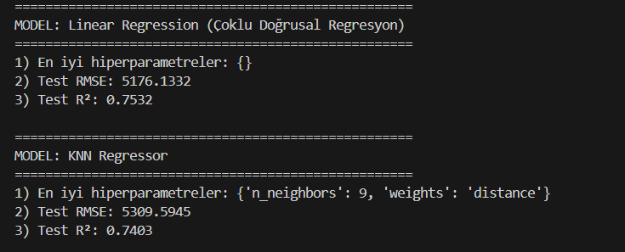
SVR:
kernel: ["rbf", "linear"]
C: [0.1, 1, 10]
gamma: ["scale", "auto"]
Parametreler modelin karmaşıklığını ve kernel’in veri setine uygunluğunu test etmek için kullanıldı.
Random Forest Regressor:
n_estimators: [100, 200]
max_depth: [None, 5, 10]
min_samples_split: [2, 5]
Parametreler modelin aşırı öğrenmeden kaçınmasını sağlamak ve ağaçların karmaşıklığını kontrol etmek için seçildi.
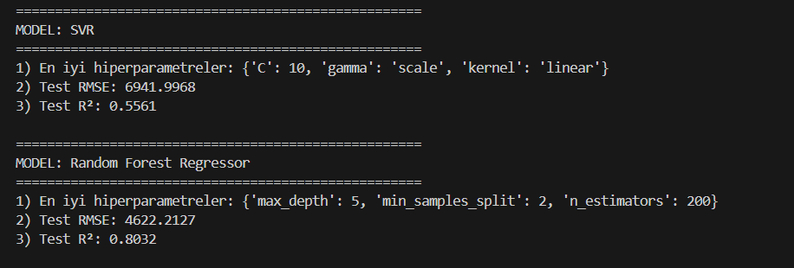
Best Params ve Best Score:
GridSearchCV her model için best_params_ ve best_score_ değerlerini buldu. Bu sayede modeller eğitim sürecinde overfitting’ den korunmuş oldu.
3.Performans Sonuçları (RMSE ve R^2 TABLO)
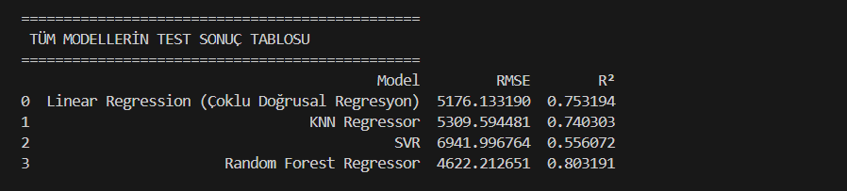
- RMSE: tahminlerin ortalama hata miktarını gösterir.
- R^2: modelin bağımlı değişkeni açıklama gücünü gösterir.
- Tablodaki Test Değerleri İçin Yorum: RMSE düşük ve R^2 yüksek olan modeller daha başarılı kabul edilir. Genellikle RMSE birincil metrik olarak ele alınır çünkü hataların karelerini aldığı için gerçek performansı en iyi yansıtan metrik olarak kabul ediliyor. Bu yüzden model sıralaması için kodumda ben de öncelik RMSE değerine verdim. Tablodan değerlere baktığımızda altı çizili bilgiye göre en başarılı modelin Random Forest Regressor olduğunu görebiliyoruz.
4.Genel Değerlendirme ve Yorum
Test verisi üzerinde yapılan değerlendirme sonucunda en başarılı model, hem en düşük RMSE hem de en yüksek R^2 değerlerine sahip olan Random Forest Regressor olmuştur.
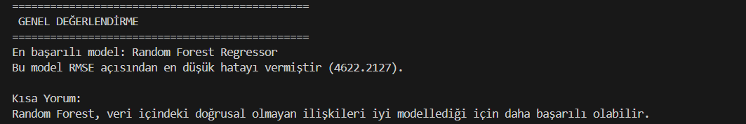
Neden Daha Başarılı Olabilir?
- Veri seti doğrusal değil; Random Forest doğrusal olmayan ilişkileri iyi modelleyebiliyor.
- Ağaç tabanlı yöntemler, değişkenler arasındaki etkileşimleri yakalamada güçlüdür.
- Tek bir model yerine çok sayıda ağacın ortalama mekanizması ile tahmin yapar (çoklu model yaklaşımı-bagging) hata payını azaltır.
- Uç değerlerden (outliers) lineer modellere kıyasla daha az etkileniyor.

Hangi Durumlarda Tercih Edilir?
- Değişkenler arasında doğrusal olmayan ilişkiler varsa
- Çok sayıda özellik varsa
- Aykırı değerlerin çok olduğu durumlarda
- Kararlılık ve yüksek doğruluk gereken regresyon problemlerinde
Kendi gözlemim: Kodun çıktısına baktığımda, Random Forest’in hem RMSE hem R^2 açısından diğer modellere göre daha başarılı olduğunu gördüm. Bu nedenle sigorta ve sağlık maliyeti tahminlerinde (özellikle benim kullandığım veri seti gibi) Random Forest genellikle tercih edilebilir. Benim veri setimde de en başarılı performansı ortaya koydu.

